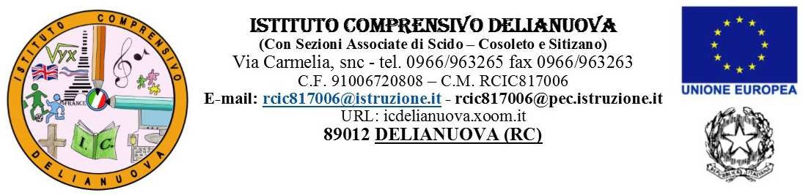

Prot. n. 3463b/15 DELIANUOVA ,22/08/2017

Sito Web
Albo- sede
COMUNICAZIONE N.232

OGGETTO: individuazione docenti beneficiari bonus premiale a.s. 2016/17

Si comunica che questa Dirigenza ha individuato, quali beneficiari del bonus premiale per l’a.s. 2016/17, i seguenti 18 docenti:

- Carbone Nazzareno;
- Serafino Carmela Stella;
- Rositani Faustina;
- Papalia Michela;
- Fedele Antonia;
- Germanò Katia;
- Carbone Soccorsa;
- Morgante Filippo;
- Lucà Francesco;
- Princi Giuseppina;
- Fulco Giuseppina;
- Gioffrè Marinella;
- Pugliese Maria Assunta;
- Pisano Gaetano;
- Vitalone Francesca;
- Carbone Florinda;
- Carbone Grazia Rosa;
- Battista Serafina.

Si fa presente che i suddetti insegnanti sono stati individuati, previa esclusione di quelli che, per il numero di assenze cumulate durante l’anno scolastico di riferimento, non potevano avere accesso al bonus in oggetto, sulla base di motivata valutazione ed in perfetta aderenza con i criteri determinati dal Comitato di valutazione. Più precisamente, dopo avere esaminato la documentazione presentata da tutti i richiedenti l’accesso al bonus premiale, sono stati selezionati coloro che hanno svolto il maggior numero di attività e/o ricoperto gli incarichi di maggiore responsabilità, mantenendo un comportamento sempre corretto e collaborativo con l’intera comunità scolastica.
La scrivente, tenendo conto del numero di attività ed incarichi svolti dai docenti sopra elencati nell’anno scolastico 2016 /2017, ed anche della complessità e responsabilità degli incarichi stessi, ha ritenuto di suddividere i beneficiari del bonus in due fasce di merito, corrispondenti rispettivamente a due diverse fasce di retribuzione. La I fascia comprende i primi nove insegnanti e la II fascia i rimanenti nove.
Agli appartenenti alla I fascia (dal n.1 al n.9 compreso) spetta una retribuzione di € 1.158,256 lordo stato (pari a € 872,83 lordo dipendente), mentre a coloro che rientrano nella II fascia (dal n.10 al n.18) spetta un compenso di € 558,216 lordo stato (pari a € 420,66 lordo dipendente).

Tali somme, come sopra riportate, rappresentano l’80% delle quote complessive spettanti.
Infatti la Direzione Generale del M.I.U.R. che, con nota Prot. n. 14433 del 7 Luglio 2017, ha disposto l’assegnazione di € 19.310,36 (lordo stato) pari a € 14.551,89 (lordo dipendente) all’Istituto Comprensivo di Delianuova, ha precisato che, non essendo ancora noti i giudizi pendenti presso il Tribunale Amministrativo Regionale, al nostro Istituto verranno assegnati, quale prima tranche, € 11.641,51 (lordo dipendente) che rappresentano l’80% della risorsa complessiva spettante.
A tutt’oggi nemmeno tale somma risulta accreditata alla nostra Scuola.
Pertanto la sottoscritta si riserva di emanare i Decreti di assegnazione del bonus ai sopra menzionati insegnanti solo quando la Direzione Generale del M.I.U.R. avrà provveduto a liquidare all’Istituto Comprensivo di Delianuova almeno le somme corrispondenti all’80% della quota totale.

Il Dirigente Scolastico
Prof.ssa Adriana Labate
Firma autografa sostituita a mezzo stampa,
ex art. 3, c. 2 del D.Lgs n. 39/9

